Протокол№ 9
засідання Молодіжної ради
при Волинській обласній державній адміністрації за участю представників Волинської обласної державної адміністрації
м. Луцьк «10» квітня 2025 року
Загальна кількість 13 членів Молодіжної ради: 20 сіб.
Присутні: 13 осіб відповідно до Додатку №1.
На засіданні присутні 13 членів Молодіжної ради. Збори правомочні.
Представники Волинської обласної державної адміністрації: РУДНИЦЬКИЙ Іван Львович, ШКІТЕР Тарас Ігорович, ХВІЩУК Олександр Віталійович.
Порядок денний:
1. Представлення учасників та знайомство з керівництвом Волинської обласної державної адміністрації. Доповідач – Богдан ЛЕБЕДЬ.
2. Презентація звіту Молодіжної ради за 2023–2024 роки. Доповідач – Богдан ЛЕБЕДЬ.
3. Ознайомлення з планами Молодіжної ради на 2025 рік. Доповідач – Богдан ЛЕБЕДЬ.
4. Сесія запитань та пропозицій. Обговорення напрямів подальшої співпраці. Формування дорожньої карти взаємодії. Доповідач – Богдан ЛЕБЕДЬ.
5. Інше.
Голосували:
«за» - одноголосно; «проти» - 0; «утримались» - 0.
Вирішили: затвердити порядок денний.
По першому питанню:
Слухали: Богдана ЛЕБЕДЯ, який представив керівництво Волинської обласної державної адміністрації та членів Молодіжної ради.
По другому питанню:
Слухали: Богдана ЛЕБЕДЯ, який повідомив, що Молодіжна рада при Волинській ОДА у 2024 році активно працювала над розвитком молодіжної політики в регіоні. Було проведено 3 масштабні тренінги, 7 засідань, створено брендбук та сувенірну продукцію. Рада брала участь у всеукраїнських форумах, зустрічалась із представниками інших рад, реалізувала дослідження про стан молоді Волині спільно з UNICEF. Налагоджено співпрацю з обласною адміністрацією, започатковано міжнародні контакти, зокрема з Польщею. Укладено меморандуми про партнерство, підтримано екологічні ініціативи та заходи з національно-патріотичного виховання. Також представники Молодіжної ради були спікерами на численних форумах і долучилися до створення стандартів для молодіжних рад.
По третьому питанню:
Слухали: Богдана ЛЕБЕДЯ, який повідомив, що у 2025 році Молодіжна рада планує активізувати міжнародну співпрацю з Польщею та США, реалізувати спільні ініціативи з міністерськими радами, та розробити стратегічну програму «Молодь Волині 2025–2030». Запланована активна взаємодія з молодіжними центрами, запуск YouTube-каналу для популяризації діяльності, а також організація звітного міжнародного форуму. Буде проведено навчання для нової каденції ради та впроваджено стажування молоді в ОДА, щоб залучати молодих людей до управлінських процесів.
По четвертому питанню:
Слухали: Богдана ЛЕБЕДЯ, який висловив пропозицію щодо організації стажувань для членів Молодіжної ради у Волинській обласній державній адміністрації. Ініціатива спрямована на поглиблення практичних знань молоді у сфері державного управління та підвищення їхньої залученості до суспільно-політичного життя області.
Слухали: Івана РУДНИЦЬКОГО, який запропонував визначити представника, що буде радником голови ОВА. Це спростить комунікацію та допоможе втілювати ідеї швидко та якісно.
По п’ятому питанню:
Слухали: Антона ЄВТУШКА, який запропонував ініціювати проведення змагань з дронів для молоді. Цей захід сприятиме розвитку технічних навичок, командної роботи та інноваційного мислення. Однак наразі актуальною залишається проблема з підбором відповідного приміщення для проведення таких змагань.
Слухали: Івана РУДНИЦЬКОГО, який відповів, що реалізація змагань з дронів цілком можлива – для цього необхідно розробити чіткий, продуманий план заходу. Важливою умовою є наявність великого приміщення, яке відповідатиме технічним вимогам безпеки та масштабу події. Одним із потенційних майданчиків може стати Палац спорту.
Голова Молодіжної ради 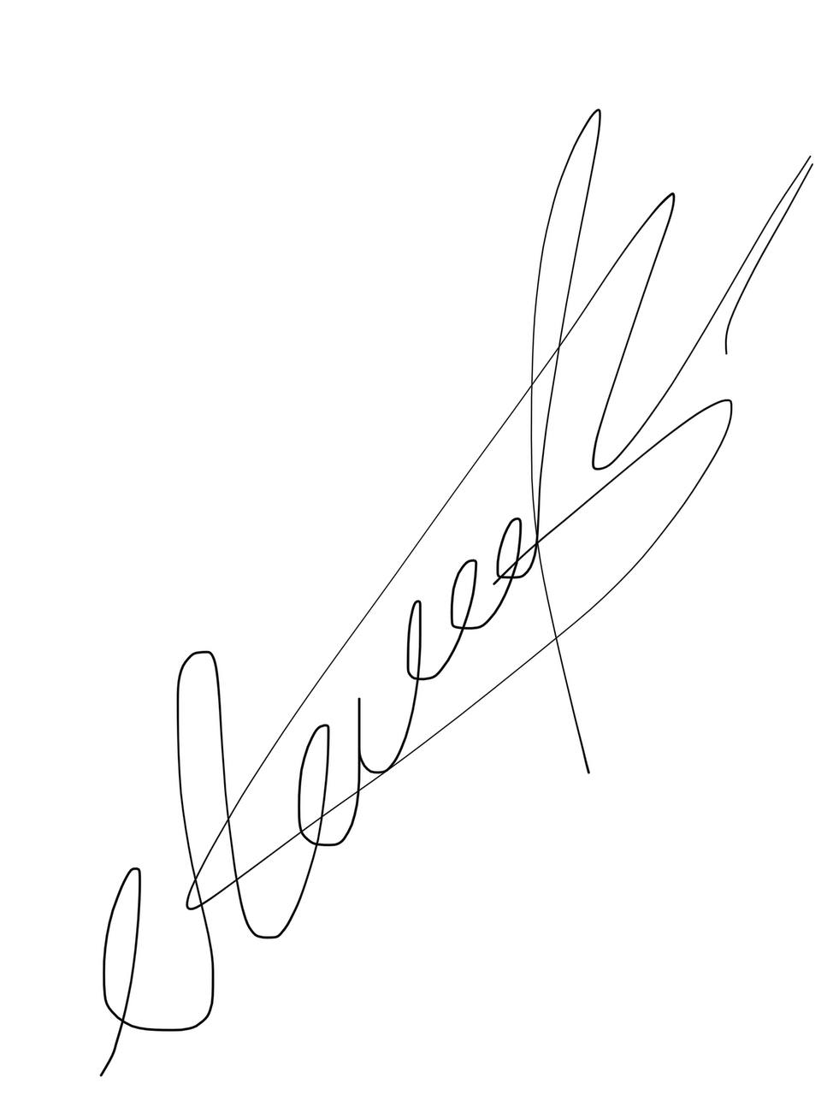 Богдан ЛЕБЕДЬ

Секретар Молодіжної ради 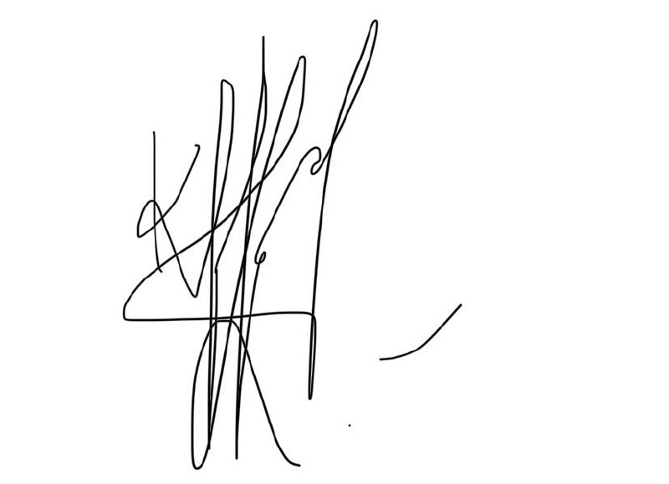 Катерина РОЖКО

